**Partie 1 : Package**

* Un package est un groupe de classes (Bytecode, c.a.d. fichiers .class) associées à une fonctionnalité et/ou qui coopèrent.
* Le regroupement des classes dans des packages permet d'organiser les librairies de classes Java et d'éviter d'éventuels conflits de noms.
* Optionnelle, si elle est présente elle doit être la première instruction du fichier.
* Si l'instruction package est omises : le code définit dans le fichier est associé à un package par défaut. Ce package par défaut n'a pas de nom et correspond au répertoire courant.

**Travail demandé :**

1. **Préparer l’environnement de travail**
2. Créer un répertoire D:\NomEtudiant\tpPackage.
3. Puis créer les deux répertoires **p1** et **p2** sous tpPackage
4. Dans p1 mettre la classe X, dans p2 mettre la classe Y

|  |  |
| --- | --- |
| package p1; public class X {     public void toto() {         System.out.println("toto de X");     }  public static void main(String args[]) {   System.out.println("main de X"); **p2.Y** y = new p2.Y();   y.toto();   X x = new X();   x.toto();  }} | package p2; public class Y {     public void toto() {         System.out.println("toto de Y");     }  public static void main(String args[]) {   System.out.println("main de Y");   Y y = new Y();   y.toto();   **p1.X** x = new p1.X();   x.toto();  }} |

1. **Compiler et exécuter**
2. Compiler sur l’éditeur NetBeans ou en mode console :

* ***javac p1\X.java*** puis ***javac p2\Y.java***
* On peut faire aussi ***javac p1\X.java p2\Y.java***

1. Exécution de la classe X: ***java p1.X***
2. Exécution de Y: ***java p2.Y***

Pour que le compilateur javac puisse accéder simplement aux classes définies dans les répertoires p1 et p2, il faut déclarer le chemin qui va jusqu'a son point d'attache qui est ici le répertoire tppackage. Cette déclaration est faite à l'aide du paramètre d'environnement CLASSPATH. Notez bien que ce doit être la racine et non le répertoire que l'on doit ajouter.

Notez également l'emploi du modificateur d'accès public, dans ce cas la classe est accessible en dehors du package auquel elle appartient.

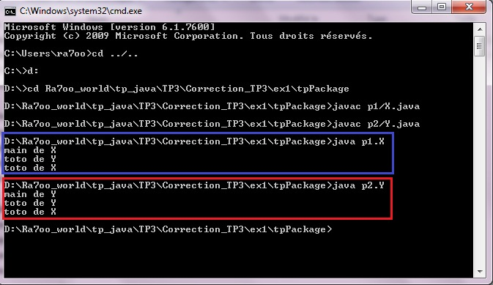

1. **Accès aux éléments d'un package**

* E**ssayez d'enlever le mot public** dans la classe **Y** et compiler de nouveau. Une erreur est apparue dénotant l'impossibilité d'accéder Y en dehors du package P2.

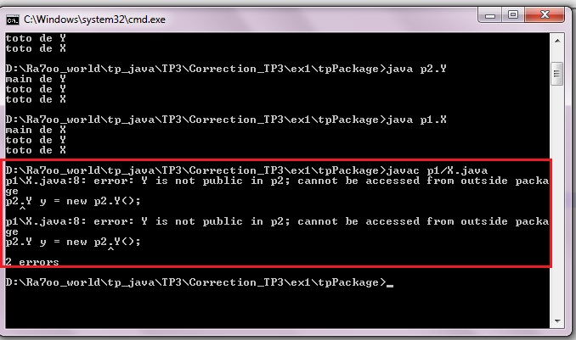

* Essayez de:
* mettre la classe Y dans le même répertoire que X,
* enlever le modificateur public des deux classes Y et X
* mettre dans l'entête de Y package p1 au lieu de p2. Compiler à nouveau. Aucune erreur n'aura lieu.

Avec le modificateur d'accès public, dans ce cas la classe est accessible en dehors du package auquel elle appartient. Sans modificateur d'accès, dans ce cas l'accès est dit package et la classe n'est accessible qu'aux autres classes du même package.

|  |  |
| --- | --- |
| package p1;   class X {     public void toto() {         System.out.println("toto de X");     }         public static void main(String args[]) {                 System.out.println("main de X");                 Y y = new Y();                 y.toto();                 X x = new X();                 x.toto();         } } | package p1;   class Y {     public void toto() {         System.out.println("toto de Y");     }         public static void main(String args[]) {                 System.out.println("main de Y");                 Y y = new Y();                 y.toto();                 X x = new X();                 x.toto();         } } |

Pour utiliser une classe publique depuis un package autre que celui où elle a été définie, il existe trois possibilités :

1. en indiquant le nom complet de la classe.
2. en important la classe,
3. en important tout le package où est définie la classe

